**淮安市造价咨询企业信用管理系统**

**使**

**用**

**手**

**册**

目录

1 系统使用说明 3

2 基础功能 3

2.1 账号类型 3

2.1.1 企业账号 3

2.1.2 工作人员账号 3

2.2 企业用户注册 4

2.3 登录 4

2.4 修改密码 5

3 企业信息管理 5

3.1 企业信息 5

3.2 企业审核 5

3.3 企业管理 6

4 用户管理 6

5 日常考核信息 7

5.1 良好行为 7

5.1.1 企业端 7

5.1.2 管理端 8

5.2 不良行为 9

5.2.1 企业端 9

5.2.2 管理端 10

6 监管考核信息 11

6.1 财政局/审计局监管信息 11

6.1.1 管理端 11

6.1.2 企业端 13

7 企业信用信息查询及公示 13

7.1 日常/监管考核信息公示 13

7.2 企业信用信息 14

8 信用信息查询 15

# 系统使用说明

淮安市造价咨询企业信用管理系统建议使用360极速浏览器

# 基础功能

## 账号类型

### 企业账号

企业账号是针对咨询企业开发注册的账号类型，企业注册后方可登录系统。

### 工作人员账号

工作人员账号是针对造价站及监管部门的工作人员的账号，需要超级管理员在系统内进行开通后方可使用。工作人员账号如下：

造价站管理人员：可以管理使用该系统的所有咨询企业；可以添加造价站的初审、终审人员账号；可以对行为标准进行调整和修改；可以对有问题的行为记录进行重新考核操作；可查看企业的信用信息及公示信息。

造价站初审人员：审核注册系统的咨询企业信息；对企业提交的良好行为进行初审；录入企业不良行为信息；可查看企业的信用信息及公示信息。

造价站终审人员：对企业的良好行为、不良行为进行终审；可查看企业的信用信息及公示信息。

审计局/财政局管理人员：可以添加审计局/财政局的初审、终审人员账号；可对有问题的行为记录进行重新考核操作；可查看企业的信用信息及公示信息。

审计局/财政局初审人员：录入企业监管考核信息；可查看企业的信用信息及公示信息。

审计局/财政局终审人员：对企业监管考核信息进行终审：可查看企业的信用信息及公示信息。

## 企业用户注册

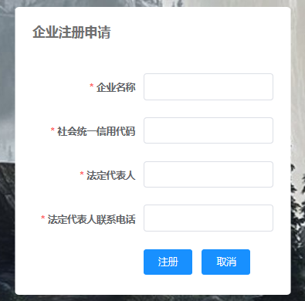

咨询企业用户填写注册信息，注册成功后可以登录系统，企业为待完善信息状态，无法添加良好行为，市站管理员对该企业审核通过后，该企业可添加。

## 登录

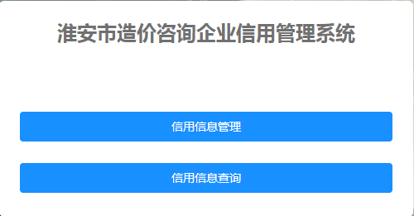

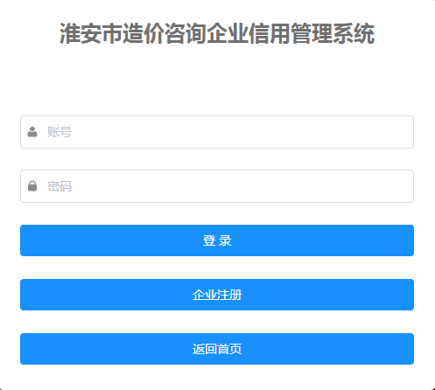

企业用户登录：进入信用信息管理界面，输入企业用户的登录名称、密码进行登录；登录完成后进入系统的首页，显示待办信息。

工作人员登录：输入登录账号、密码（默认密码123456）；登录完成后进入系统的首页页面，显示待办信息。

## 修改密码

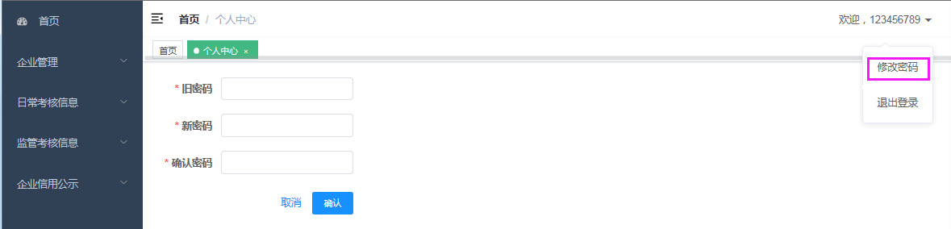

登录系统后，可点击【修改密码】对现有密码进行修改。

# 企业信息管理

## 企业信息

权限：该功能只针对咨询企业开放，企业登录后需要完善企业基本信息和人员信息，提交后，由市站初审人员审核信息。可对企业信息进行二次变更，变更后仍需审核。

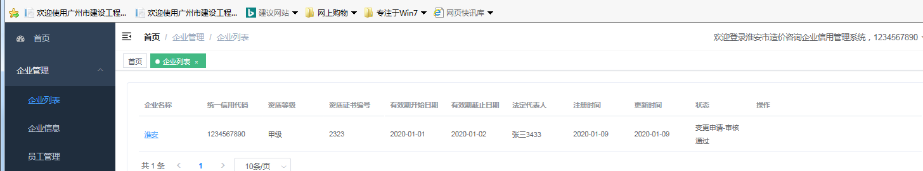

## 企业审核

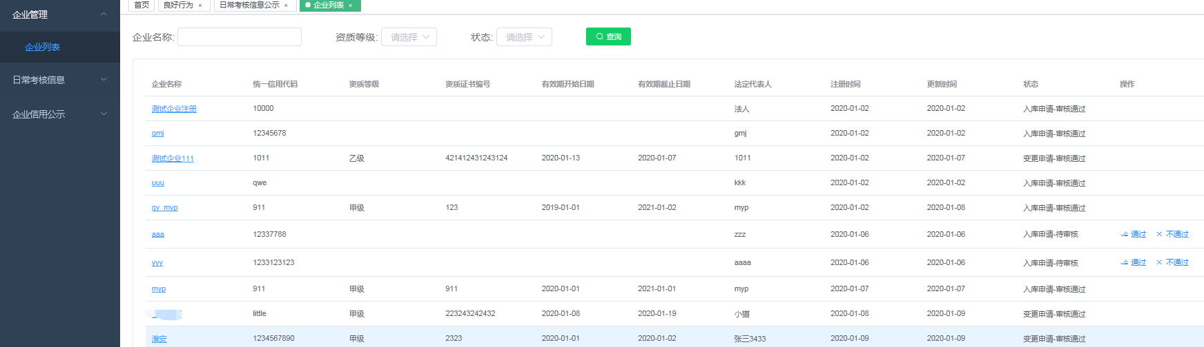

权限：该功能只针对市站初审人员开放。

功能：可对注册的企业进行审核，审核通过后的企业获得基本信用分70分，可添加良好行为。

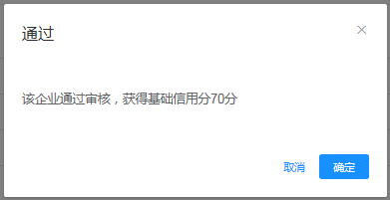

通过：审核通过后，获得基本信用分，该企业进入企业管理列表

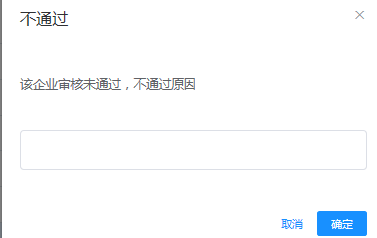

不通过：审核不通过，增加一条审核不通过记录，并显示不通过原因

## 企业管理

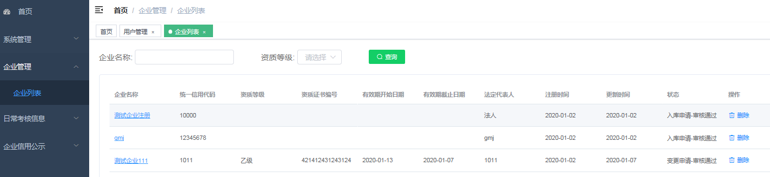

权限：该功能只针对市站管理员开放，市站管理员管理注册该系统的所有企业。

功能：可删除已通过审核的企业，删除后该企业如需提交信息，需要重新进行注册和审核。

# 用户管理

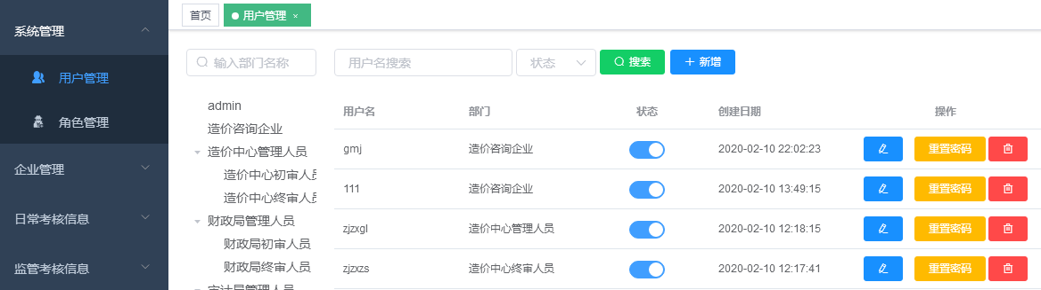

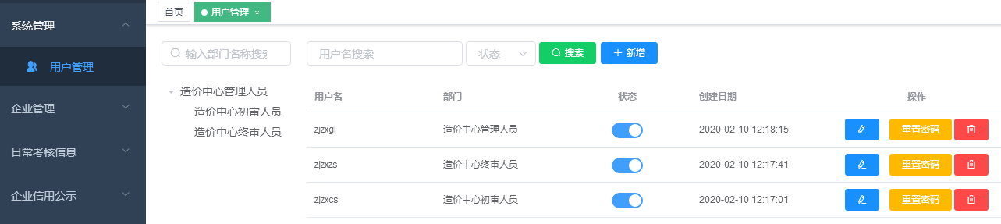

权限：该功能针对超级管理员、市站管理员、财政局管理员、审计局管理员开放。

超级管理员可以添加所有角色账号；市站/财政局/审计局管理员只可添加各自对应的初审、终审人员账号。

功能：可查看账号信息，添加、编辑、删除账号，重置账号密码

添加账号：新增账号中，需注意选择的“角色”，不同的角色对应不同的权限。

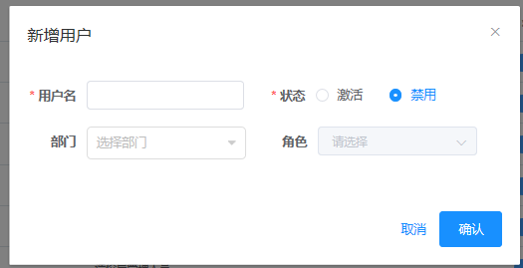

编辑账号：可以编辑账号信息

删除账号：删除账号，删除后，该账号无法登录系统，但是所有相关的审核记录仍保留在系统中；如该账号有正在审批中的信息记录，则当前无法被删除。

重置密码：重置密码后，该账号第一次登录系统，需要用默认密码进行登录，登录后可修改密码

# 日常考核信息

## 良好行为

### 企业端

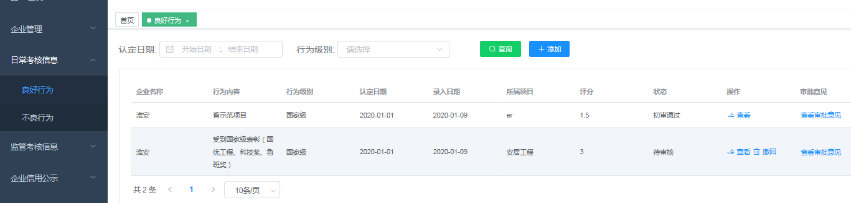

企业可以提交良好行为信息。良好行为信息包括：所属的项目、行为内容、行为级别、行为有效期、行为认定日期、行为录入日期、评分，并上传证明文件资料。提交后有市站审核人员进行审核。

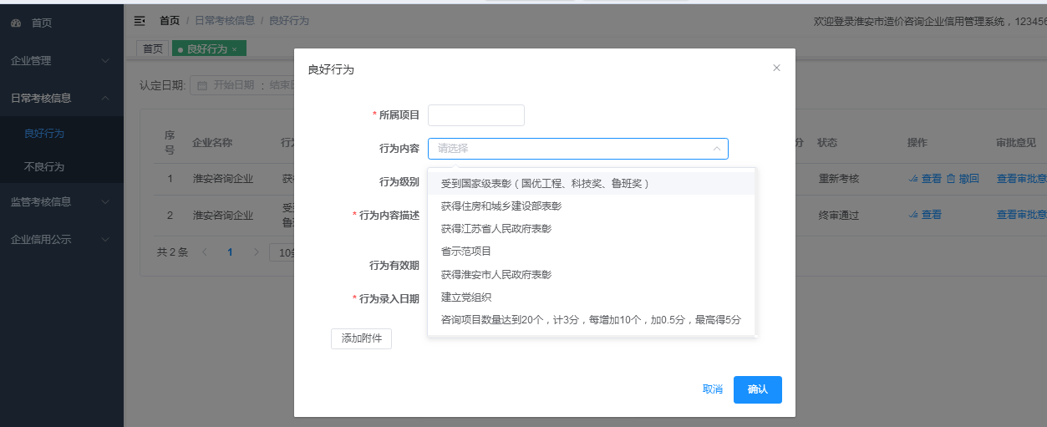

### 管理端

初审人员：市站初审人员登录系统，显示良好行为记录处理记录。

对良好行为进行初审，企业提供的数据不能修改，可提出初审结果，不可退回企业修改，初审提交后，由终审人员复审。

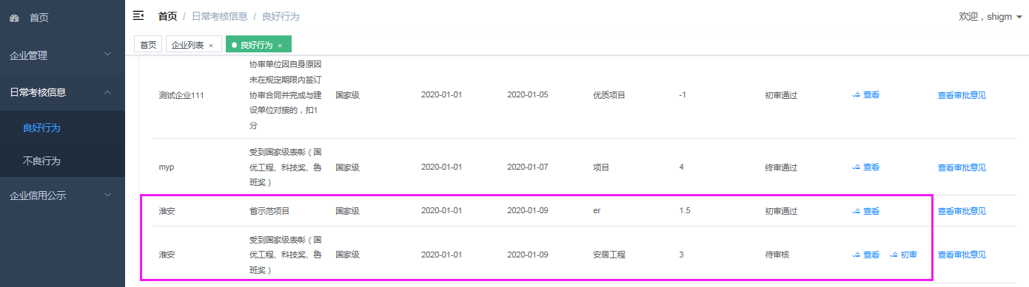

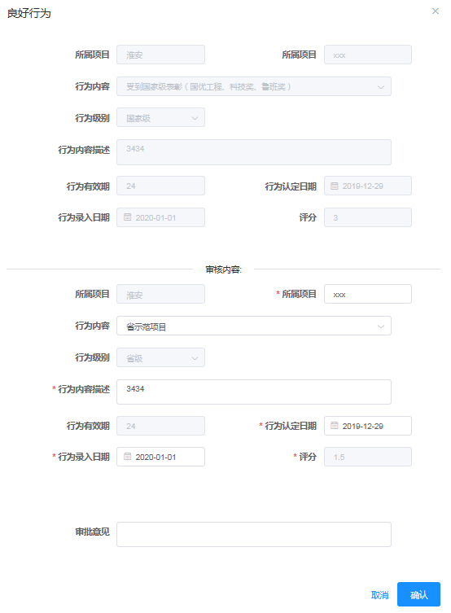

终审人员：市站终审人员登录系统，显示良好行为记录。

对良好行为进行复审，终审人员有异议的选择退回给初审人员来修改，同意则选择终审通过。

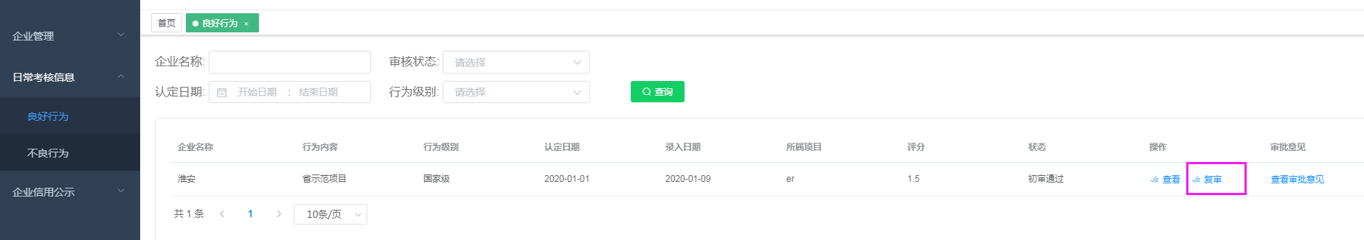

市站管理员：行为信息终审通过后，企业有异议，公示期内，线下提交申诉资料，主管部门同意后，市站管理员线上发起重新审核，由初审人员重新进行审核，终审人员复审。

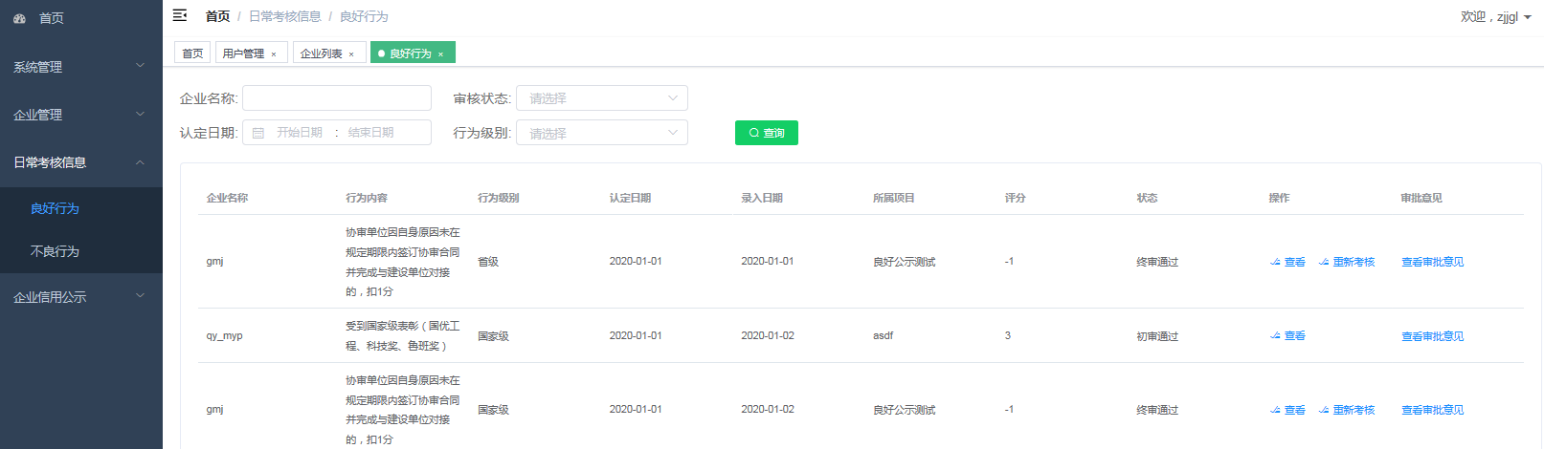

## 不良行为

### 企业端

登录系统可以查看主管部门提交的不良行为记录，有异议的，公示期内，线下提交申诉资料。

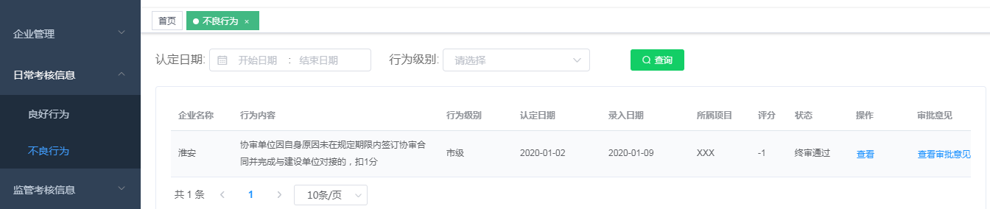

### 管理端

初审人员：市站初审人员登录系统，录入企业的不良行为记录。

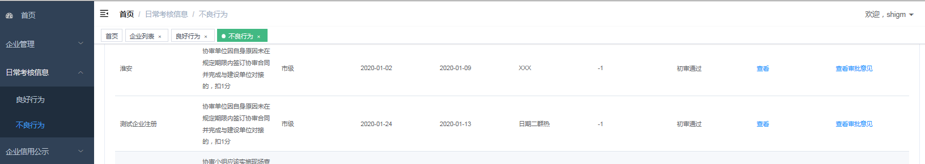

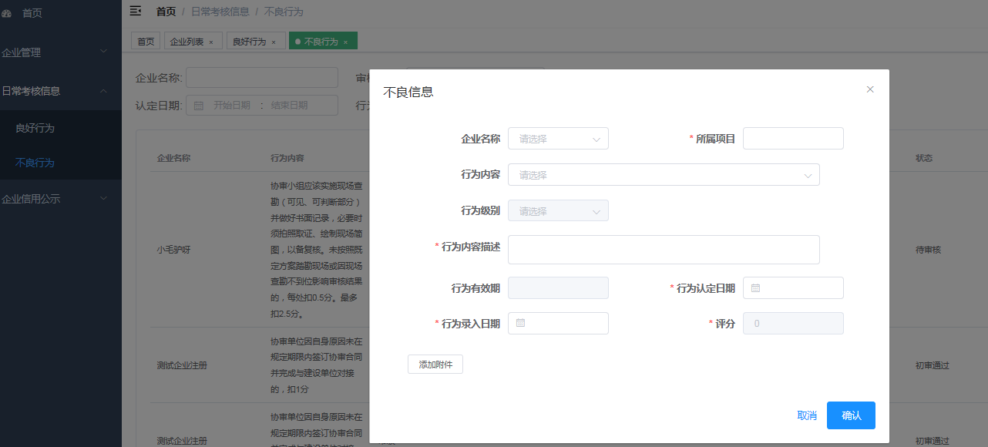

终审人员：市站终审人员登录系统，显示不良行为信息。点击复审进行审核。

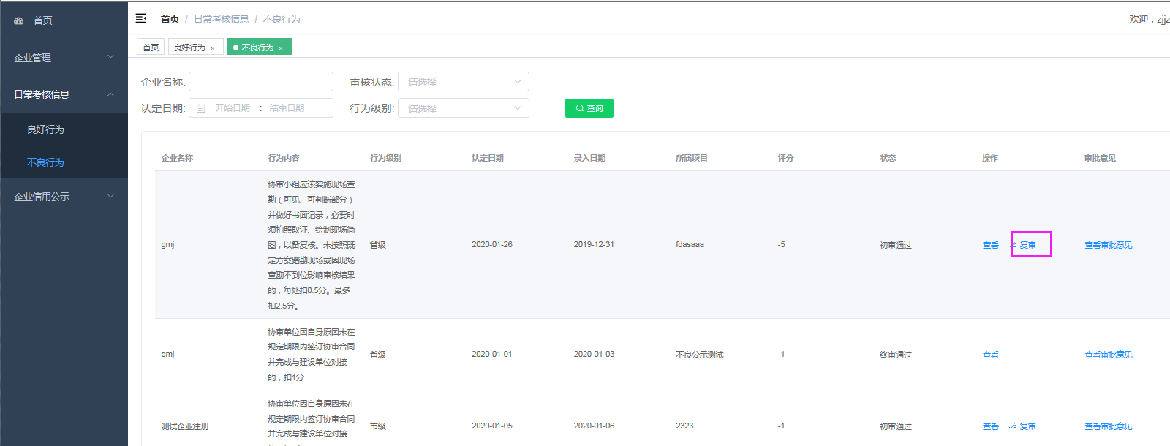

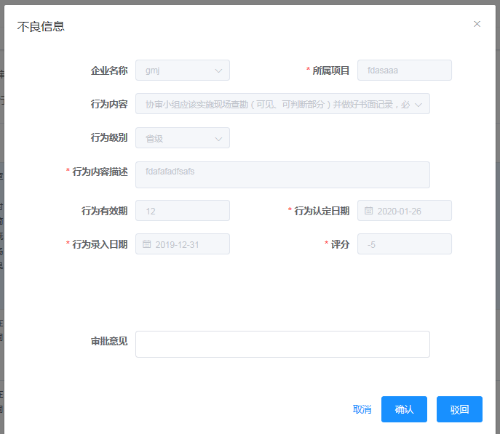

对不良行为进行终审，终审人员有异议的选择退回给初审人员来修改，同意则选择终审通过。

市站管理员：行为信息终审通过后，企业有异议，公示期内，线下提交申诉资料，主管部门同意后，市站管理员线上发起重新审核，由初审人员重新进行审核，终审人员复审。

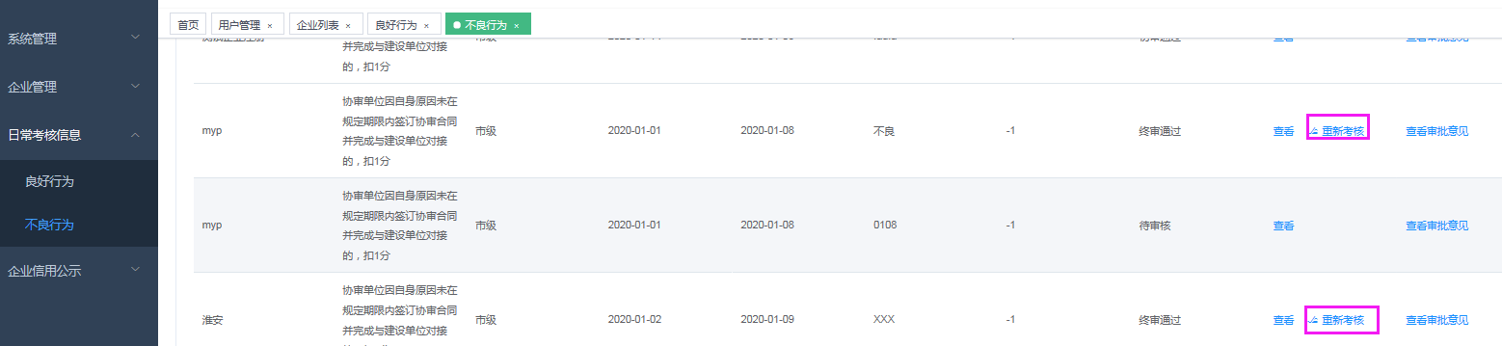

# 监管考核信息

## 财政局/审计局监管信息

### 管理端

初审人员：财政局/审计局初审人员登录系统，录入企业的监管信息。

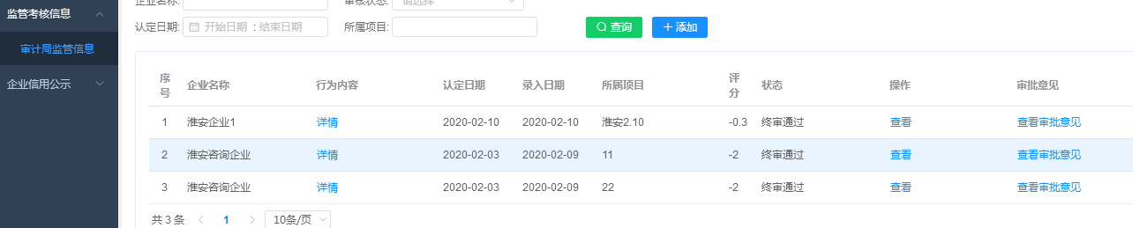

点击详情，显示详细行为内容：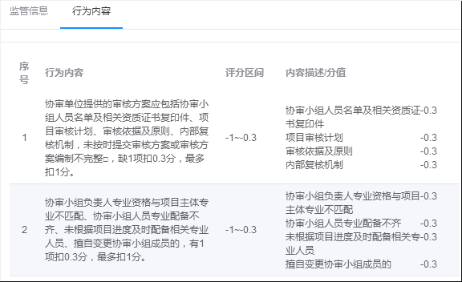

添加监管考核信息，填写相关信息，勾选对应的行为内容扣分：

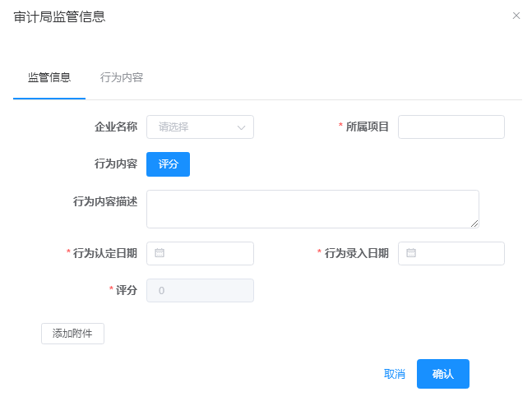 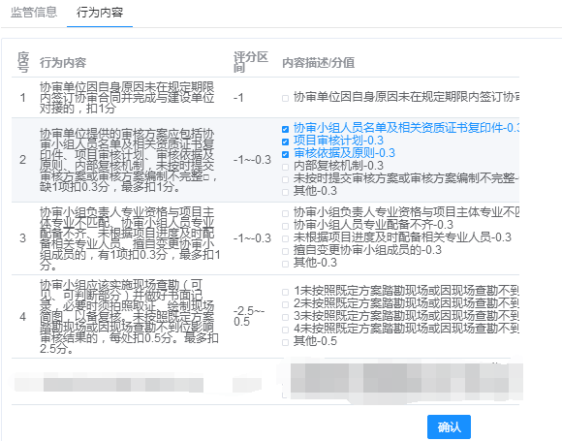

终审人员：财政局/审计局终审人员登录系统，显示需要终审的监管信息。

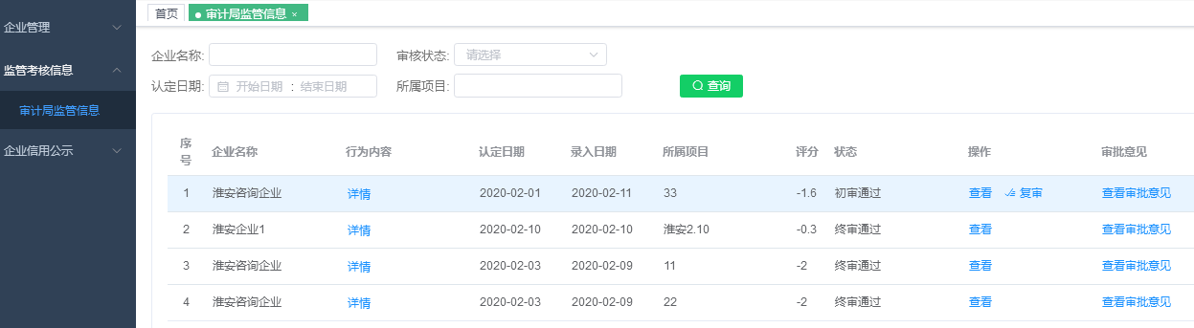

复审界面，显示监管的相关信息及评分行为内容：

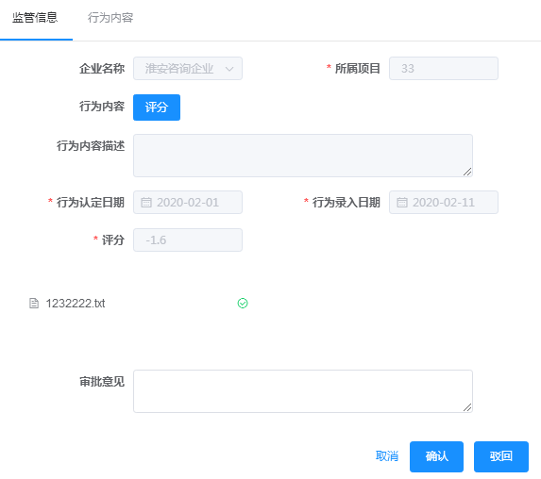 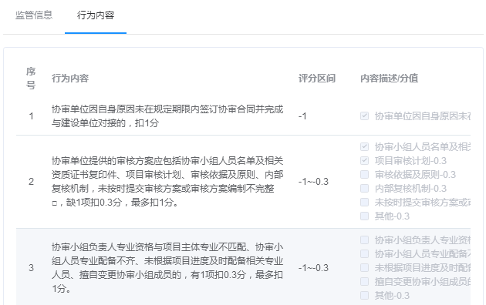

对监管信息进行终审，终审人员有异议的选择退回给初审人员来修改，同意则选择终审通过。

市站管理员：监管信息终审通过后，企业有异议，公示期内，线下提交申诉资料，主管部门同意后，财政局/审计局管理员线上发起重新审核，由初审人员重新进行审核，终审人员复审。

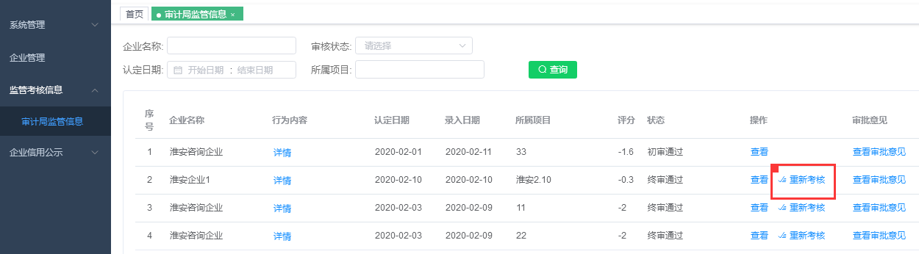

### 企业端

登录系统可以查看财政局/审计局提交的监管考核信息记录及状态记录，有异议的，公示期内，线下提交申诉资料。

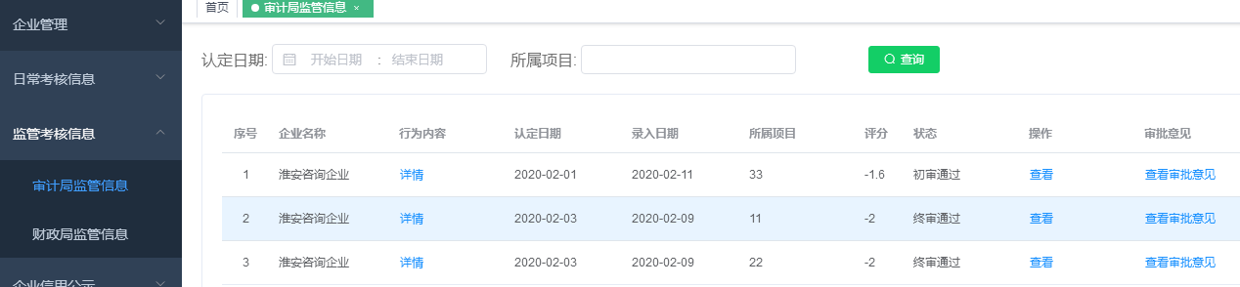

查看详情，可查看具体的行为内容：

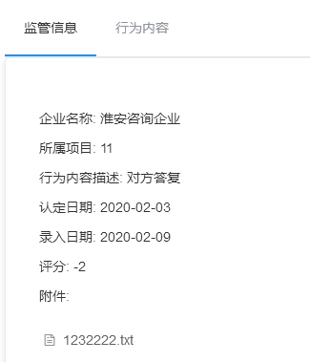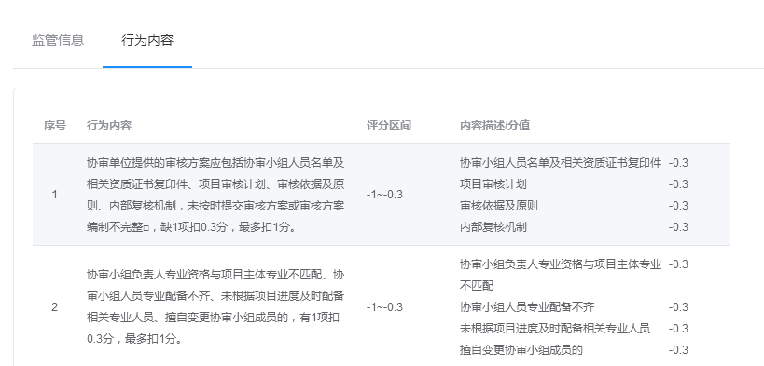

# 企业信用信息查询及公示

## 日常/监管考核信息公示

日常/监管考核信息在终审通过后，进入公示期，公示期为5日，企业相关信息在公示界面显示，公示期过后，则不显示，并且分数会计取到企业信用总分中。

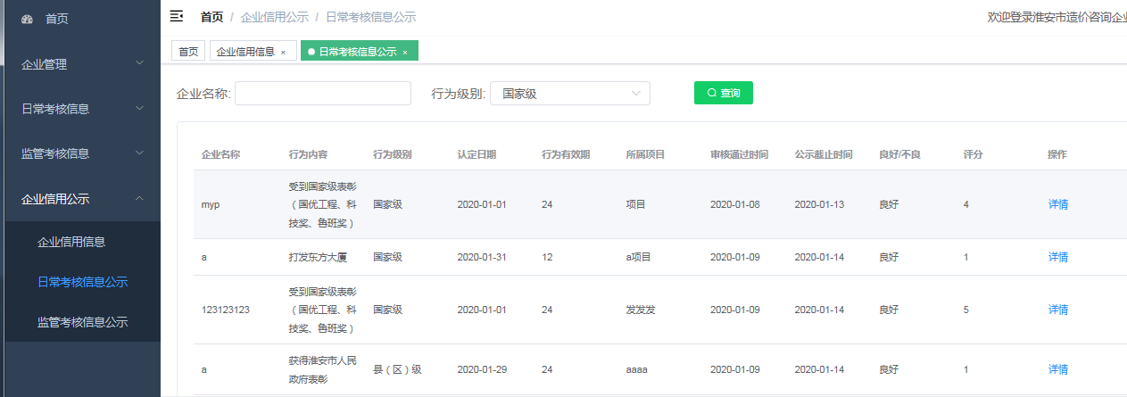

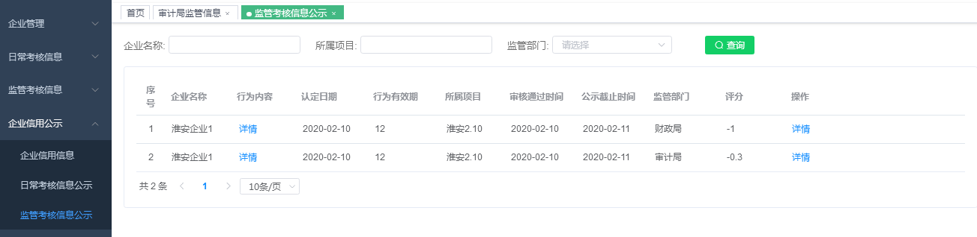

权限：登录系统是所有人员都可以看到

## 企业信用信息

企业信用得分=基本信用分70+良好行为得分+不良行为得分+监管考核得分。

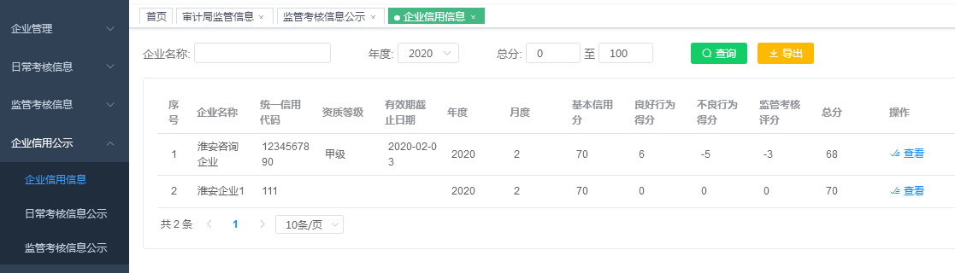

可以查看企业的信用得分情况，以及信用趋势图。

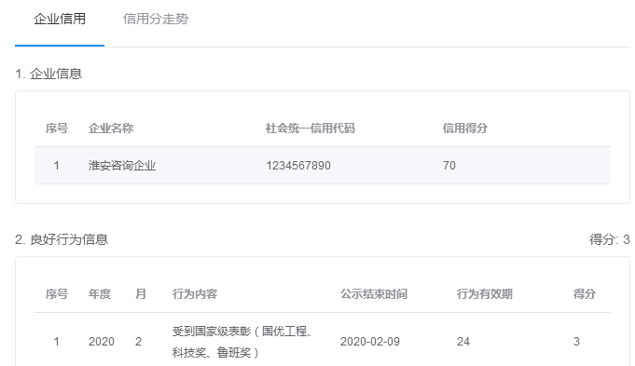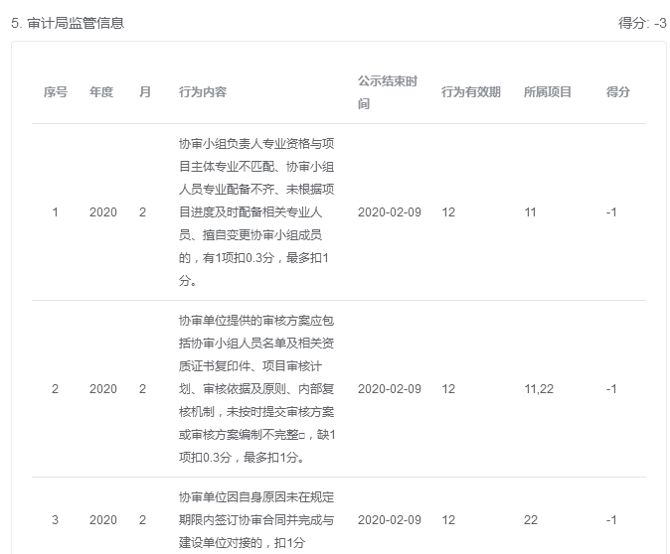

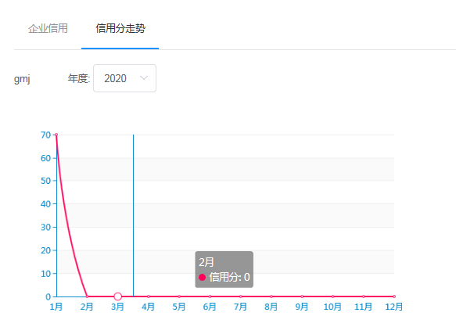

# 信用信息查询

非系统用户可通过信用信息查询入口，查看咨询企业的信用评分情况

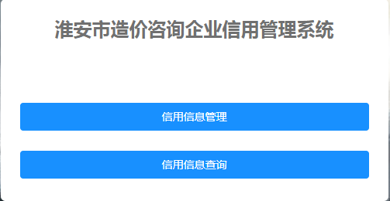

首页进入信用信息查询界面，显示企业的信用评分。

